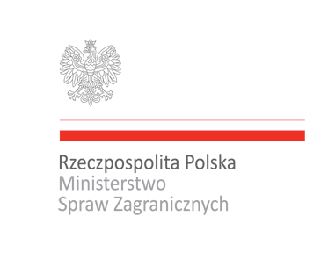………………………………………………………………………………………………………………………………..
Projekt „Marka Polska” współfinansowany ze środków Ministerstwa Spraw Zagranicznych
1

Załącznik nr 1
do Zapytania ofertowego na serwis kawowy i obiadowy dla minimum 15 osób, uczestników/czki szkolenia/warsztatu
projektu pn. „Marka Polska”

FORMULARZ OFERTOWY

Nr postępowania: 15/MSZ/2014 data: 02.09.2014 r.
W nawiązaniu do zapytania ofertowego na wykonanie usługi serwisu kawowego i serwisu obiadowego (lunch) dla minimum 15 osób w związku z realizacją szkolenia/warsztatu w ramach projektu pn. „Marka Polska” współfinansowanego ze środków Ministerstwa Spraw Zagranicznych w siedzibie Fundacji na Rzecz Wspierania Edukacji i Rozwoju Samorządności wśród Młodzieży VIRIBUS UNITIS w Katowicach, przy ul. Kościuszki 6, w dniu 26.09.2014 r., oferujemy wykonanie zamówienia w cenie:
Lp. | Przedmiot zamówienia | Opis przedmiotu zamówienia | Wartość netto | Podatek  w % | Wartość brutto
1. | Serwis kawowy dla 15 osób w dniu 26.09.2014 r. | - serwis kawowy dla 15 osób w godzinach od 8:30 do 16:30  *)
2. | Serwis obiadowy (lunch) dla 15 osób 12:30 do 13:30w dniu 26.09.2014 r. | - serwis obiadowy (lunch) w godz. 12:30 do 13:30w dniu 26.09.2014 r.  *)
3. | Lokalizacja usługi powinna znajdować się w odległości maksymalnie 700 m od siedziby realizacji szkolenia/warsztatu tj. Fundacji na Rzecz Wspierania Edukacji i Rozwoju Samorządności wśród Młodzieży VIRIBUS UNITIS w Katowicach, przy ul. Kościuszki 6. | **)
4. | Lub dostarczony o do siedziby Fundacji na Rzecz Wspierania Edukacji i Rozwoju Samorządności wśród Młodzieży VIRIBUS UNITIS w Katowicach, przy ul. Kościuszki 6
 |  | Razem:
*) Proszę wpisać proponowane menu zgodnie z kryteriami zawartymi w zapytaniu ofertowym;
**) Proszę wpisać dokładny adres lokalizacji usługi.
***) wypełnić opcjonalne pkt. 3 lub pkt.4

Cena wykonania ww. usługi dla 1 osoby: ……… zł netto, …….. zł brutto;
Razem – wartość netto: ....................... zł;
Razem – wartość brutto: ...................... zł.

...................................... .........................................................
Miejscowość, data pieczęć i podpis Wykonawcy

